Guía Informe final de proyecto de Desarrollo de SIAs

Integrantes:
- Heidy Calizaya
- Rodrigo Díaz
- Nicole García
- Ricardo Zepeda

Introducción
En el presente informe se presenta el desarrollo del sistema GRCL, una propuesta tecnológica orientada a optimizar la gestión y reserva de cubículos de estudio en la Biblioteca de la Universidad Católica del Norte. Este sistema busca mejorar la experiencia de estudiantes y funcionarios mediante una plataforma web funcional, accesible y eficiente.
La solución se implementa utilizando Java y el entorno de desarrollo NetBeans para construir la lógica del sistema, mientras que MySQL Workbench se emplea como gestor de base de datos para almacenar y administrar la información relacionada con usuarios, cubículos y reservas. La interfaz web está estructurada en HTML y enriquecida con JavaScript, lo que permite una interacción dinámica y validaciones en tiempo real.
El sistema se apoya en una arquitectura de capas, donde la capa de presentación (HTML, JavaScript, JSP) se comunica con la capa lógica (Java Servlets) y la capa de datos (MySQL), garantizando un entorno escalable y alineado con los requerimientos institucionales. Esta integración tecnológica permite ofrecer una herramienta confiable que facilita la gestión de espacios de estudio, promoviendo el uso eficiente de los recursos bibliotecarios.

Etapa 1: Visión y Alcance del Proyecto

1.1 Visión (máx de 3 frases)

Construir un sistema de reservas de cubículo que permita a los estudiantes y funcionarios consultar, reservar y gestionar espacios en tiempo real, garantizando un acceso equitativo y reduciendo la saturación del sistema actual.

1.2 Problema y contexto
El sistema de reservas que actualmente utilizan en la biblioteca de la UCN genera falta de equidad en el acceso a cubículos de estudio. Este problema se ha evidenciado directamente en la experiencia diaria de los estudiantes, quienes deben desplazarse y hacer filas y subir hasta cada meson de cada piso para preguntar por la disponibilidad, provocando descontento en los estudiantes. Es por esto que surge la necesidad de implementar una solución tecnológica que automatice las reservas, registre entradas y salidas en tiempo real y reduzca la carga administrativa del personal de biblioteca.

1.3 Usuarios y stakeholders

- Usuarios directos:
  - Estudiantes: requieren un sistema rápido, claro y confiable para reservar cubículos para optimizar el tiempo de estudio.
  - Funcionarios (Personal de biblioteca): necesitan una herramienta que facilite la administración de horarios, disponibilidad y control de reservas.
- Stakeholders:
  - Estudiantes de la UCN: Son los principales beneficiarios , cuyo rendimiento académico puede mejorar al contar con espacios de estudio gestionados de manera más justa y eficiente.

1.4 Propuesta de valor
El sistema ofrecerá múltiples beneficios:
- Comodidad: acceso a reservas en línea sin necesidad de asistir presencialmente a la biblioteca.
- Accesibilidad rápida y simple: interfaz web intuitiva que funciona en distintos navegadores, disponible en todo momento.
- Eficiencia operativa: automatización de reservas que reduce la carga administrativa del personal y evita errores humanos.
- Uso equitativo de recursos: control de tiempos y disponibilidad en tiempo real, garantizando mayor acceso para todos los estudiantes.
- Transparencia y confiabilidad: reportes de uso que permitirán medir la demanda y mejorar continuamente la gestión de la biblioteca.

Etapa 2: Organización y Planificación del Proyecto

2.1 Definición de Roles y Responsabilidades.

- Jefe de proyecto: Rodrigo Diaz
Se encargará de planificar, coordinar y monitorear el proyecto para que se ejecute de manera eficiente.
- Analista de negocios: Ricardo Zepeda
Será encargado de analizar el negocio para que el proyecto esté acorde a las necesidades de los estudiantes.
- Arquitecto: Heidy Calizaya
Se encargará de planificar el proyecto y construir el código para que funcione sin problemas
- Equipo de desarrollo: Todos
Se encargará de construir el proyecto, con el código en html y con sus funcionalidades.
- Tester: Ricardo Zepeda
Se encargará de probar el proyecto para verificar que funcione.
- Administrador Base de datos: Nicole Garcia
Estará a cargo de la base de datos, en donde se tendrá información relevante.
- Encargado de documentación: Rodrigo Diaz
Se encargará de organizar la documentación del proyecto.
- Soporte: Todos
Se encargará de planificar y controlar el proyecto, utilizar herramientas de gestión y ayudar a prevenir riesgos.

2.2 Planificación de Tareas (Carta Gantt/ Kanban.).
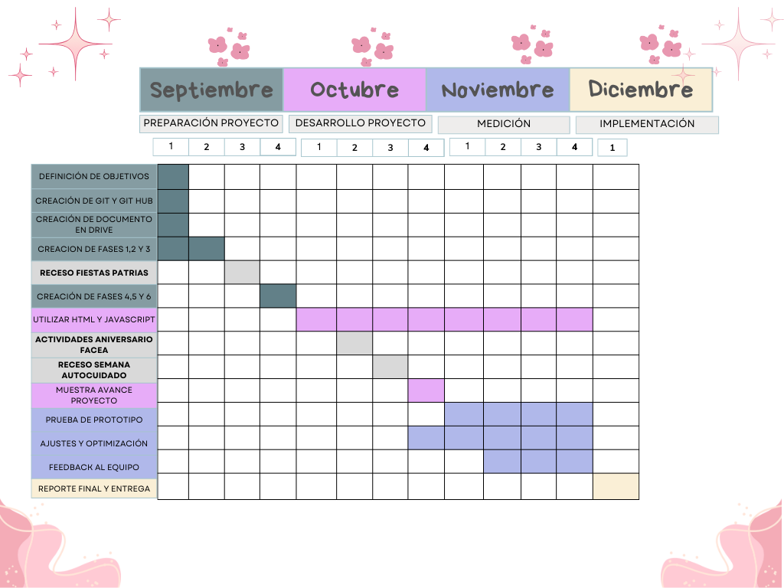

2.3 Herramientas de Organización y Gestión del Proyecto.
En este proyecto se utilizan las siguientes herramientas que permiten un control eficiente y visual del progreso del proyecto:
- Carta Gantt: es adecuada porque facilita la planificación y seguimiento de las fases del proyecto de manera cronológica, permitiendo visualizar la duración de cada actividad, sus dependencias y los hitos importantes como la semana de receso o la semana de la carrera. Esto asegura que nuestro equipo mantenga un control del tiempo y que se cumpla con los plazos establecidos.
- Kanban: Nos permite gestionar las tareas de forma dinámica y colaborativa como equipo, mostrando el estado de cada una (pendiente, en proceso, finalizada). Su uso promueve la organización, la priorización de actividades para la creación del HTML, códigos, etc. y la comunicación efectiva dentro del equipo, evitando retrasos y mejorando la coordinación.

2.4 Matriz de riesgos inicial (seguridad, datos, continuidad).

Riesgo identificado | Categoría (Seguridad/Datos/Continuidad) | Probabilidad (Alta/Media/Baja) | Impacto (Alto/Medio/Bajo) | Mitigación inicial | Responsable
Acceso no autorizado a la BD | Seguridad | Media | Alto | Políticas de acceso y control de permisos | Administrador Base de Datos
Pérdida de información crítica | Continuidad | Baja | Alto | Implementar respaldos automáticos diarios en la nube y pruebas mensuales de recuperación de datos | Tester
Fallas del computador | Continuidad | Baja | Media | Tener otros computadores para que no se produzcan problemas con el proyecto | Soporte
Fallo en registro de clientes | Continuidad y datos | Media | Alto | Revisar el código | Arquitecto
Fallas en guardar datos en la base de datos | Datos | Media | Media | Verificar los datos guardados | Soporte
Duplicación de datos | Datos | Media | Alto | Verificar el código de la base de datos | Administrador de base de datos
Interfaz confusa para usuarios | Datos | Media | Media | Capacitación de uso de la interfaz | Equipo de desarrollo

2.5 Checklist de decisión rápida (producto vs SaaS, nube vs on-premise, etc.).

1. Producto instalado vs SaaS (Software como servicio)

- SaaS (Servicio en la nube)
Justificación: El programa será utilizado por los estudiantes, de manera online.

2. Infraestructura: Nube vs On-Premise

- Nube (IaaS/PaaS/DBaaS)
Justificación: La información será guardada en la nube, donde se usará una base de datos

3. Arquitectura: Monolito vs Microservicios/Servicios

- Microservicios / SOA
Justificación: Optamos por un sistema de Micro Servicios/SOA porque en este caso se va a manejar un sistema de biblioteca en donde tendrán distintas funciones que son independientes entre sí como: gestionar la entrega de libros y entrega de cubículos para estudio, además de reportar el control de usuarios.

4. Proceso de desarrollo: Plan-Dirigido vs Ágil/DevOps

- Ágil / DevOps (Scrum, Kanban, XP)
Justificación: El sistema requiere flexibilidad porque puede que los requisitos del programa cambien con el tiempo. Un enfoque Ágil con Scrum permite entregar los módulos funcionales en iteraciones cortas como: reservas de cubículos, préstamos de libros y de eso se puede sacar reportes. Además el uso de DevOps puede facilitar una rápida actualización del sistema web.

Etapa 3: Selección del Modelo de Desarrollo

3.1 Descripción del Proyecto
Aplicación que se encarga de la administración de una biblioteca online y sistema de reserva de cubículos para la Universidad Católica del Norte. Este programa se encargará de que el estudiante pueda reservar cubículos de manera ordenada y eficiente para aligerar el trabajo de los funcionarios de la biblioteca.

3.2 Modelos de Desarrollo Considerados (cascada, incremental, iterativo, ágil)
En este programa se utiliza el modelo de desarrollo iterativo porque el sistema de gestión de biblioteca requiere un proceso de construcción gradual, en el que se puedan ir implementando versiones funcionales del sistema y mejorándolas con retroalimentación constante de los usuarios (alumnos y personal de biblioteca).

3.3 Justificación del Modelo Seleccionado (Cómo este modelo se adapta al ciclo de vida del proyecto elegido)
El modelo iterativo para nuestro proyecto permite:
- Flexibilidad ante cambios: los requisitos del sistema, como reservas de cubículos o gestión de libros, pueden modificarse o ampliarse sin necesidad de rehacer el proyecto desde cero.
- Entrega temprana de resultados: se pueden liberar módulos básicos en las primeras iteraciones (por ejemplo, registro de usuarios o reservas simples) y posteriormente ir agregando nuevas funciones (reportes, notificaciones, gestión de horarios).
- Validación continua: cada iteración se prueba con los usuarios reales, lo que asegura que el sistema responda a sus necesidades y evita errores acumulados.
- Menor riesgo: al dividir el desarrollo en ciclos más pequeños, se reducen fallas graves y se controla mejor la calidad del producto final.

Etapa 4: Recolección y Análisis de Requerimientos

4.1 Identificación de la o las técnicas para la recolección de los requerimientos.
La técnica utilizada fue la entrevista y observación directa con los principales stakeholders (funcionarios de biblioteca y estudiantes). La entrevista permitió obtener información detallada sobre las necesidades y problemas actuales en el sistema de reservas, mientras que la observación directa en la biblioteca evidenció la ineficiencia del sistema presencial y la necesidad de modernizar el proceso. Estos datos se complementaron con la elaboración del DER (Documento de Especificación de Requerimientos), que se explica de manera formal las funcionalidades y limitaciones del sistema.
En el presente cuadro se adjunta entrevista realizada en clases:
Fecha: 30 de septiembre de 2025
Entrevistador: Rodrigo Diaz Coroseo [Estudiante del equipo de desarrollo]
Entrevistada: Profesora Yahima Hadgef [Docente guía del proyecto]

Rodrigo Diaz: Profesora Yahima, ¿qué opina sobre el uso de entrevistas y observación directa como técnicas para recolectar los requerimientos del sistema de reservas?
Prof. Yahima: Me parece una decisión acertada. Las entrevistas permiten captar necesidades específicas desde la perspectiva de los usuarios reales, mientras que la observación directa revela aspectos prácticos que muchas veces no se verbalizan. Ambas técnicas se complementan muy bien.
Rodrigo Diaz: ¿Considera que estas técnicas fueron suficientes para identificar los principales problemas del sistema presencial?
Prof. Yahima: Sí, especialmente la observación en terreno. Ver cómo los estudiantes anotan manualmente sus reservas o esperan sin certeza de disponibilidad evidencia la urgencia de digitalizar el proceso.
Rodrigo Diaz: ¿Cómo evalúa el uso del DER como documento formal para consolidar los requerimientos?
Prof. Yahima: Es fundamental. El DER permite estructurar toda la información recolectada y traducirla en funcionalidades concretas. Además, sirve como base para validar con los stakeholders si lo que se está desarrollando realmente responde a sus necesidades.
Rodrigo Diaz: ¿Alguna recomendación para mejorar el proceso de recolección en futuras etapas?
Prof. Yahima: Tal vez incluir encuestas breves para captar opiniones de más estudiantes. También sería útil realizar una segunda ronda de entrevistas una vez que el prototipo esté en marcha, para validar si los requerimientos iniciales se mantienen o evolucionan.

4.2 Requisitos Funcionales y No funcionales.
Funcionales:
ID | DESCRIPCIÓN | PRIORIDAD | JUSTIFICACIÓN
RF-001 | El sistema debe permitir la creación de usuarios, ya sean estudiantes o administradores en la página. | Alta | Permite registrar a estudiantes y administradores, asegurando que solo usuarios autorizados puedan acceder al sistema y garantizando la trazabilidad de las acciones realizadas.
RF-002 | Debe permitir que administradores del sistema puedan crear, registrar y activar nuevos cubículos. | Alta | La administración debe poder configurar y actualizar los cubículos disponibles, lo que asegura un control efectivo de los recursos físicos de la biblioteca.
RF-003 | El sistema debe gestionar el acceso a las funcionalidades basado en el rol con que se registró (estudiante o administrador). Es para controlar las acciones que cada usuario puede realizar. | Alta | Diferenciar los permisos según rol (estudiante/administrador) evita acciones indebidas y mantiene la seguridad y orden en el uso del sistema.
RF-004 | El sistema debe permitir que los usuarios realicen reservas de cubículos de forma online con selección de fecha, hora y número de cubículo (identificación). | Alta | Centraliza el proceso de reserva, facilitando a los estudiantes el acceso a los espacios y optimizando el uso de los cubículos.
RF-005 | El sistema debe permitir a los administradores gestionar las reservas realizadas, incluyendo modificar o cancelar. | Alta | Brinda a los administradores la posibilidad de controlar la gestión de cubículos de forma manual, manejando el estado de disponibilidad.
RF-006 | El sistema debe generar reportes de uso de cubículos por rango de fechas, usuario o tipo de cubículo, mostrando cantidad de reservas, cancelaciones y tiempo promedio de uso. | Media | Generar reportes permite evaluar la demanda y frecuencia de uso, entregando datos valiosos para la planificación y mejora de los servicios de la biblioteca.
RF-007 | El sistema debe actualizar el estado de cada cubículo dinámicamente, evitando reservas dobles. | Alta | Por comodidad del usuario e intentando atenuar problemas con el sistema de gestión se implementa para la visualización del estado del cubículo, para ver su disponibilidad.
RF-008 | El sistema debe permitir crear, modificar y eliminar usuarios, asignando roles y permisos. | Alta | Es importante que el sistema pueda gestionar los permisos que le otorga a cada usuario según su rol, y también dar la posibilidad al administrador de poder gestionar las cuentas de los usuarios, como su creación, modificación y eliminación.

No funcionales:
ID | DESCRIPCIÓN | PRIORIDAD | JUSTIFICACIÓN
RNF-001  Rendimiento | El sistema debe responder a las consultas de los usuarios en un máximo de 4 segundos bajo condiciones normales de uso. | Alta | Un tiempo de respuesta inferior a 4 segundos garantiza fluidez y eficiencia, evitando frustración en un entorno de alta demanda.
RNF-002  Compatibilidad | El sistema debe ser compatible con diferentes navegadores (chrome, firefox, entre otros). | Alta | La compatibilidad entre navegadores asegura el acceso uniforme de todos los usuarios, sin fallos de visualización o funcionamiento.
RNF-003  Integridad de datos | El sistema no debe permitir que un mismo usuario reserve dos o más cubículos de la vez y tampoco permitir que un cubículo sea reservado por dos usuarios simultáneamente. | Alta | Evitar reservas duplicadas mantiene la confiabilidad del sistema y asegura un uso justo de los cubículos.
RNF-004  Limitaciones de uso | El sistema debe limitar la duración máxima continua de reservas de cubículo por estudiante a 3 horas (dos bloques). | Alta | Restringir la duración de reservas optimiza la rotación de espacios y promueve la equidad entre los estudiantes.

4.3 Requisitos de seguridad y privacidad (ejemplo: cifrado, roles, logs).
El sistema garantizará la protección de los datos personales mediante:
- Autenticación con RUT y contraseña alfanumérica encriptada.
- Roles diferenciados (estudiante/administrador) que controlan las acciones permitidas.
- Control de logs y auditoría de accesos y reservas.
- Políticas de acceso a la base de datos para evitar accesos no autorizados.

4.4 Otros Requisitos (de actores, funcionales, interacción).
Además de los requisitos técnicos, se consideran aspectos de interacción y participación de los actores del sistema:
- Actores definidos: Alumnos y funcionarios.
- Interacción y trazabilidad Actor ↔ Requisito Funcional (RF):
  - Alumnos: Podrán realizar reservas de libros, consultar disponibilidad de ejemplares y revisar el historial de préstamos a través de una interfaz web accesible desde cualquier navegador.
  - Funcionarios: Tendrán acceso a un panel de administración que les permita gestionar las reservas, registrar préstamos y devoluciones, así como generar reportes de uso y disponibilidad del material bibliográfico.
- Experiencia de usuario: La interfaz debe ser clara, accesible y fácil de usar, reduciendo la carga operativa de la biblioteca y facilitando la gestión tanto para estudiantes como para funcionarios.

4.5 Priorización de Requerimientos.
Los requisitos fueron priorizados en función de su impacto en el uso del sistema:
Alta prioridad: creación de usuarios, autenticación, gestión de cubículos, reservas, control de roles y disponibilidad en tiempo real.
Media prioridad: reportes estadísticos, mensajes de confirmación y notificaciones.
Baja prioridad: personalización avanzada de políticas administrativas o de diseño de la página.

Etapa 5: Diseño del Sistema

5.1 Diagrama de Flujo de Datos.

Nivel 0:
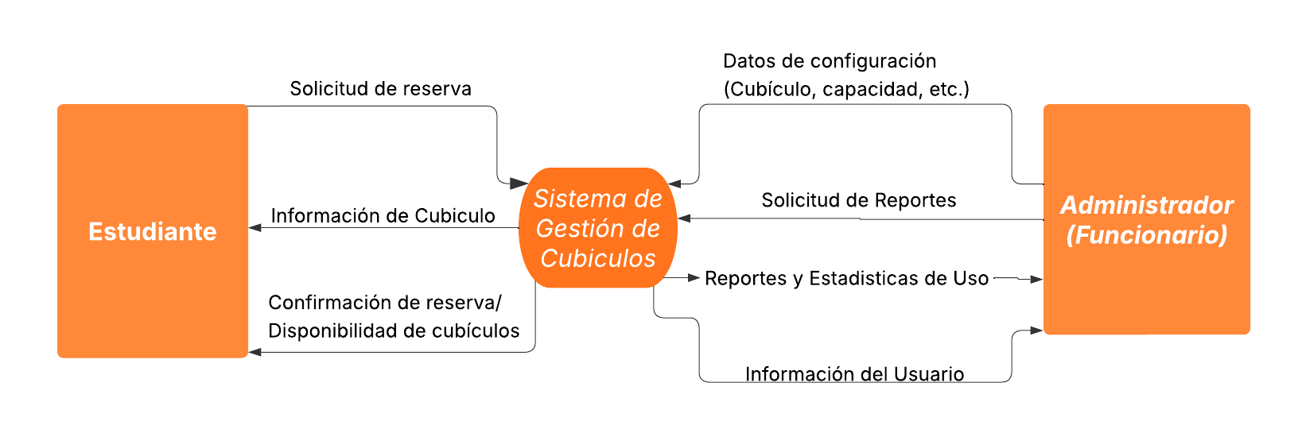

Nivel 1:
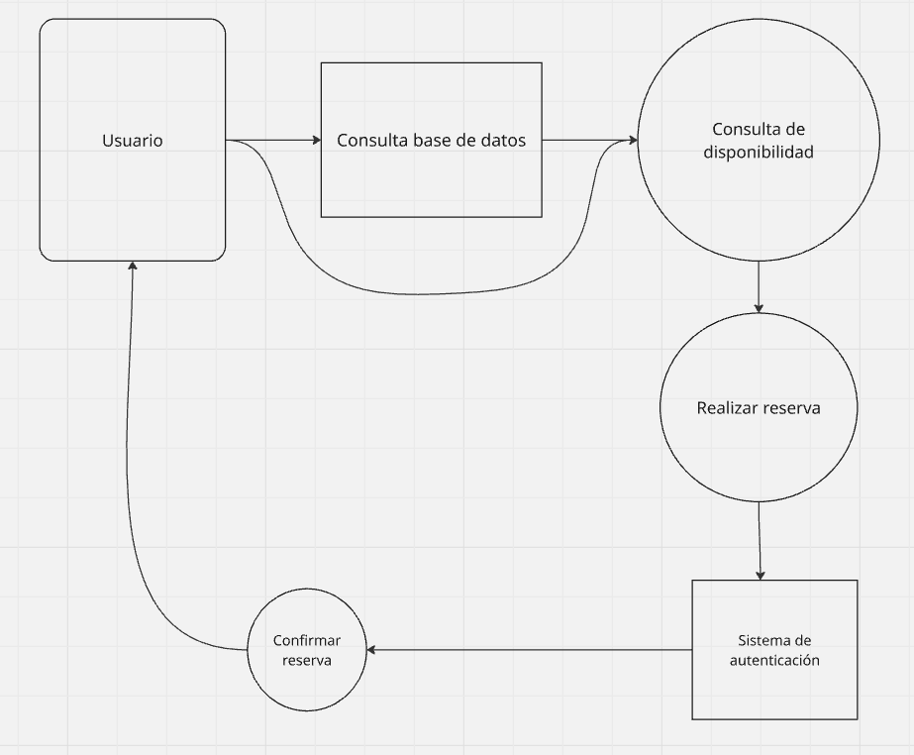
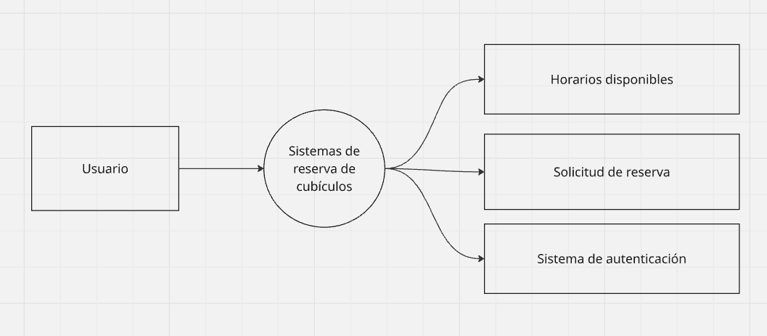

Nivel 2:
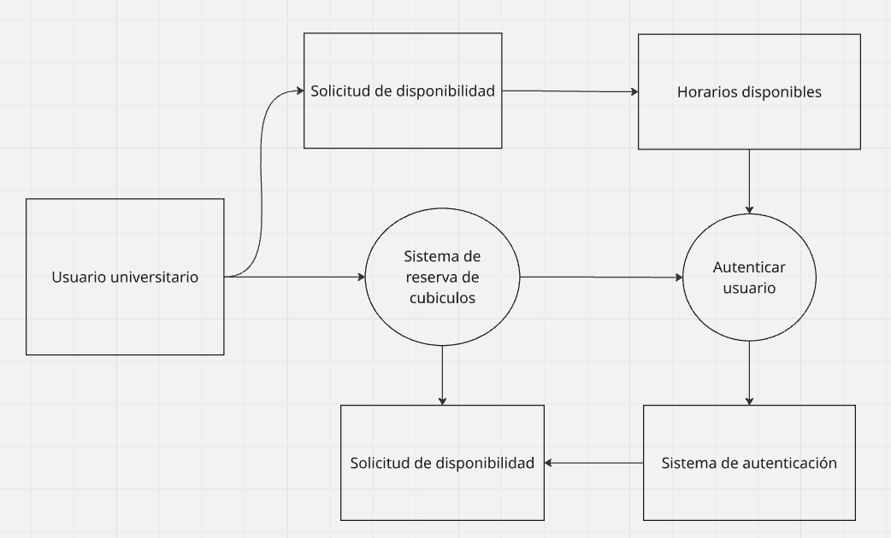

5.2 Diagrama de Clases.
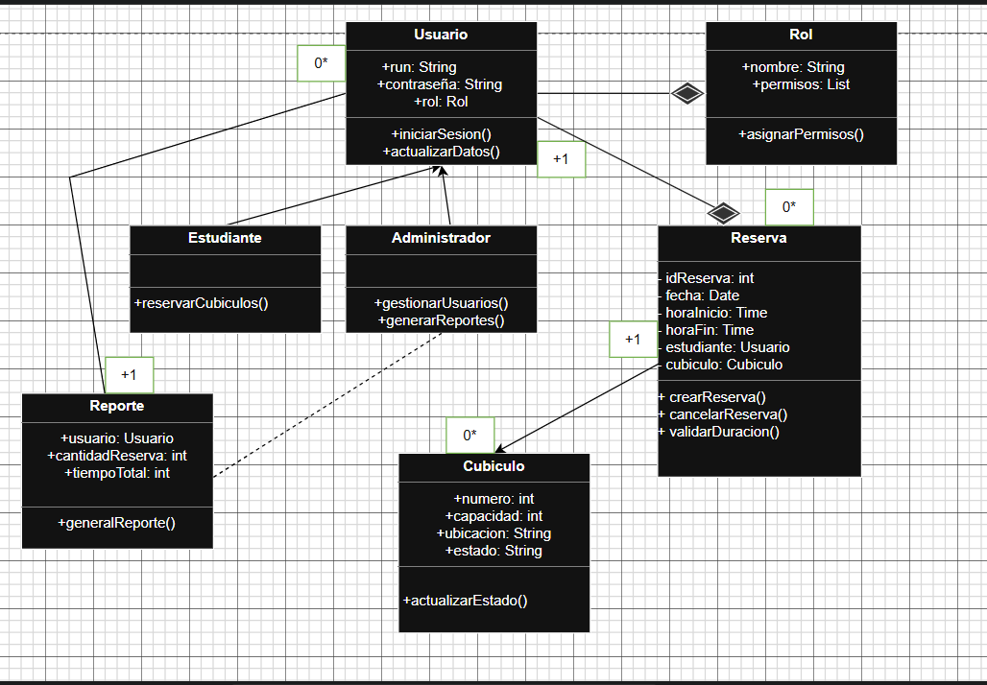

5.3 Diseño de la Base de Datos (Modelo Relacional) scripts.
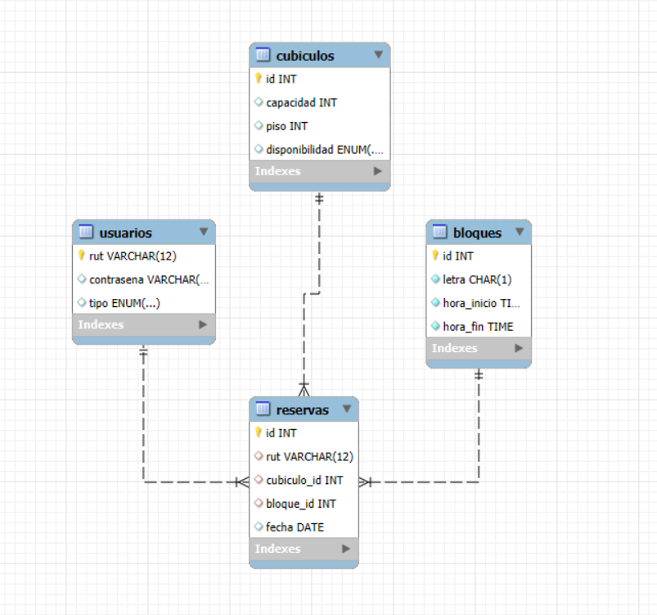

5.4 Diseño de la Interfaz de Usuario (imágenes del prototipo en un entorno real).


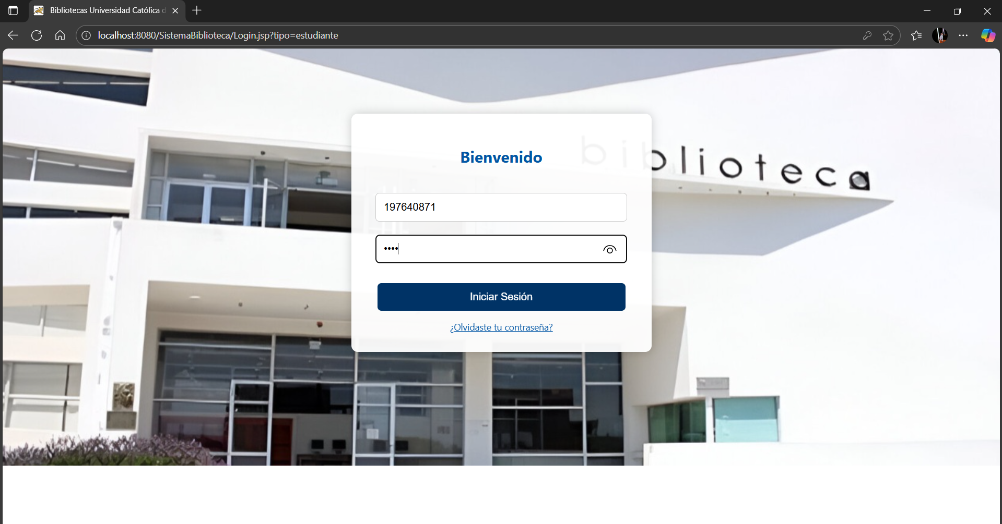
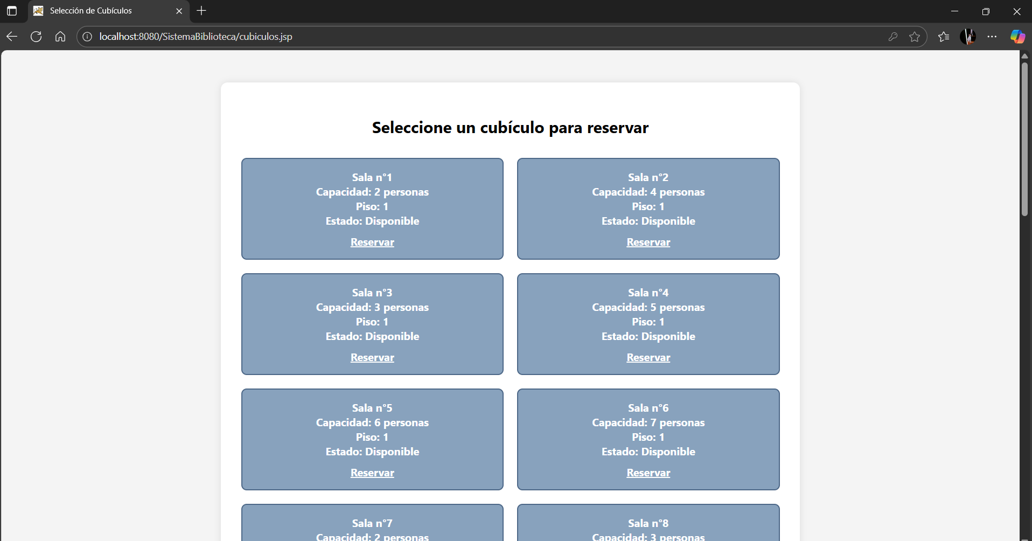
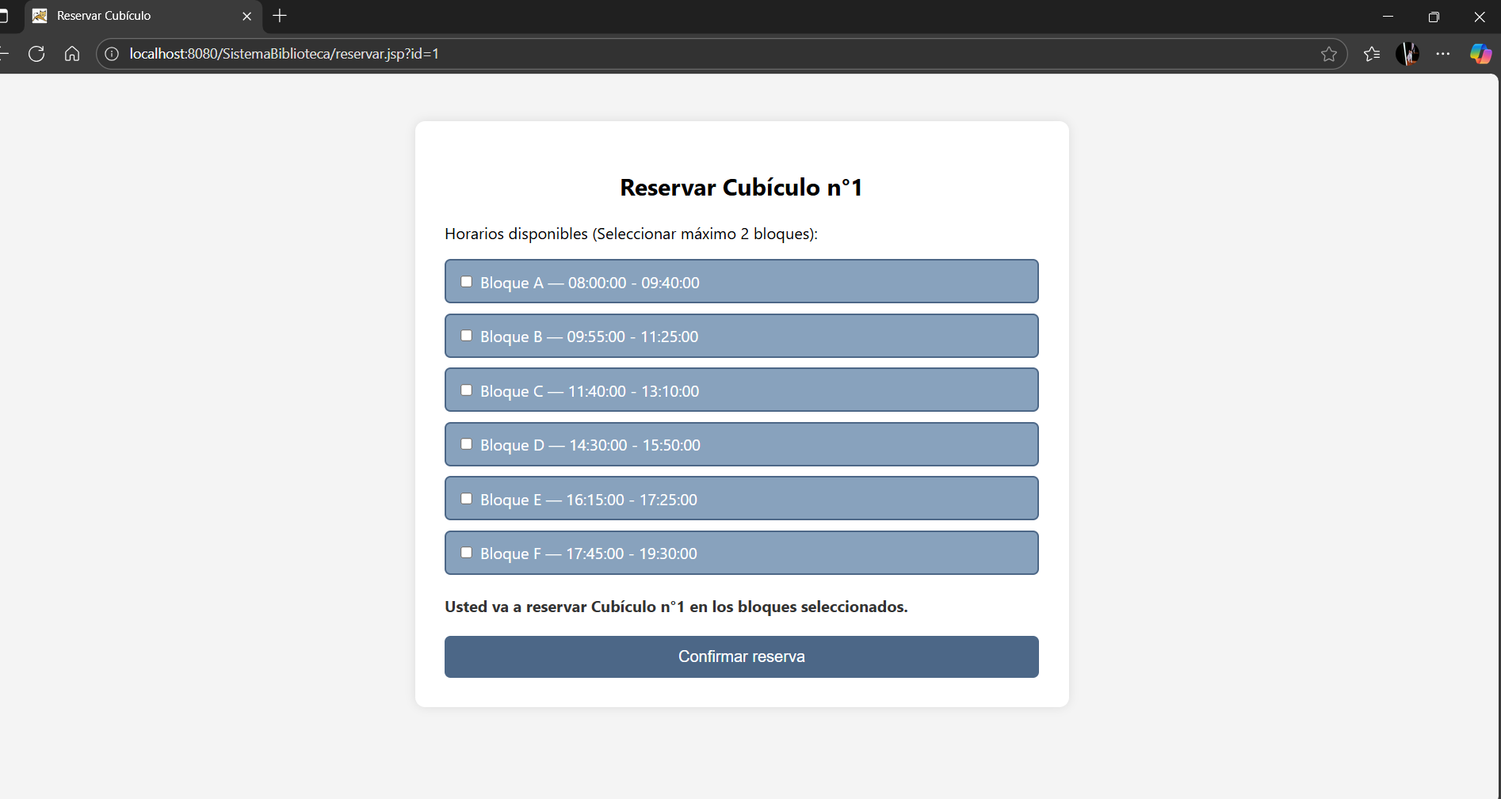

5.5 Política de acceso y roles.

Módulo / Función | Administrador | Funcionario | Usuario
Crear reserva | ✔ | ✔ | ✔
Agendar reserva | ✔ | ✔ | ✔
Consultar disponibilidad | ✔ | ✖ | ✖
Generar reportes | ✔ | ✖ | ✖
Configurar parámetros del sistema | ✔ | ✖ | ✖

Etapa 6: Pruebas y corrección de errores
En esta fase, debes probar el sistema para asegurarte de que cumple con los requisitos especificados. Esto incluye pruebas unitarias, pruebas de integración, pruebas del sistema completo y pruebas de aceptación.
5.1 Plan de Pruebas (unitarias, integración, sistema, aceptación)
5.2 Casos de prueba documentados.
5.3 Pruebas de seguridad: inyección SQL, manejo de errores, validación de datos.
5.4 Pruebas de recuperación: restauración de BD desde backup, medición de RTO/RPO.
5.4 Reporte y corrección de errores (Formato para registrar fallos y tiempo de reparación).
Información General del Proyecto
- Nombre del Proyecto: __________________________________________
- Nombre del Software: __________________________________________
- Fecha de Inicio del Registro: //____
- Fecha de Fin del Registro: //____
- Nombre del Estudiante/Grupo: __________________________________
- Nombre del Responsable: ______________________________________

ID de Fallo | Fecha y Hora del Fallo | Descripción del Fallo | Condiciones Previas | Impacto del Fallo | Tiempo de Detección (minutos) | Tiempo de Reparación (minutos) | Estado de la Reparación | Comentarios Adicionales
1 | //____ hh | Breve descripción del fallo | Ejemplo: Al intentar dividir por cero, el software se cierra inesperadamente | Alto | 5 | 15 | Reparado / Pendiente | Detalles adicionales si es necesario
2 | //____ hh | Breve descripción del fallo | Ejemplo: Error al marcar tarea como completada | Medio | 3 | 10 | Reparado / Pendiente | Detalles adicionales si es necesario
3 | //____ hh | Breve descripción del fallo | Ejemplo: Resultados incorrectos en la división de números | Alto | 2 | 5 | Reparado / Pendiente | Detalles adicionales si es necesario

Etapa 6: Desarrollo e Implementación
En esta fase, el diseño del sistema se convierte en código ejecutable. Documenta las decisiones importantes que tomaste durante la implementación y describe cómo implementaste los principales módulos del sistema.
4.1 Lenguajes y Herramientas Utilizados.
4.2 Implementación de Módulos Principales.
  - Problemas y Soluciones Durante la Implementación.
4.4 Gestión de versiones (Git/CI/CD).
4.5 Políticas de backup en desarrollo (ej.: dumps automáticos de BD)

Etapa 6: Seguridad, Respaldo y Recuperación de Datos
En esta etapa se definen, implementan y documentan las medidas que garanticen la integridad, disponibilidad y confidencialidad de la información gestionada por el sistema. Se deben aplicar controles de seguridad como políticas de acceso, gestión de usuarios y cifrado de datos. Asimismo, se establecen y prueban las políticas de respaldo periódico de la base de datos y de los archivos críticos del sistema, definiendo su frecuencia, responsables y herramientas utilizadas. Finalmente, se deben diseñar y ejecutar mecanismos de recuperación que permitan restaurar la información en caso de fallos, incidentes de seguridad o pérdida de datos, midiendo los tiempos de recuperación (RTO) y los puntos de restauración alcanzados (RPO).

6.2 Plan de respaldo: frecuencia, herramientas utilizadas, validación de integridad.
6.3 Plan de recuperación: pasos para restaurar, responsables, tiempos medidos.
6.4 Evidencia de simulacros de restore.

Conclusiones y Lecciones Aprendidas
- Cómo se cumplieron los RA del curso.
- Valor del sistema desarrollado para la organización.
- Próximos pasos de mejora.

